店名：大港油田集团有限责任公司滨海新区礼堂道餐饮店。
地址：天津市滨海新区海滨街道团结路与礼堂道交口北150米。

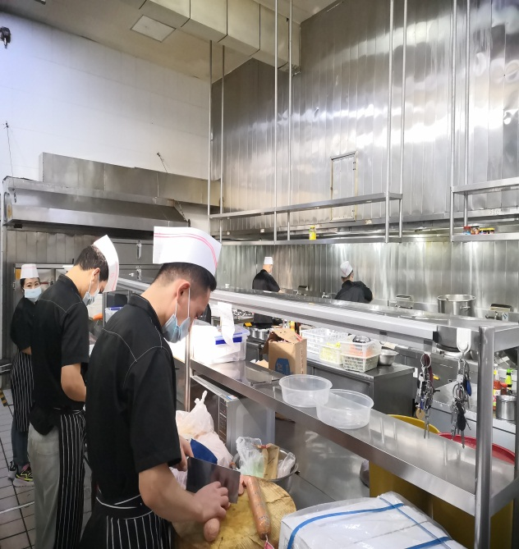
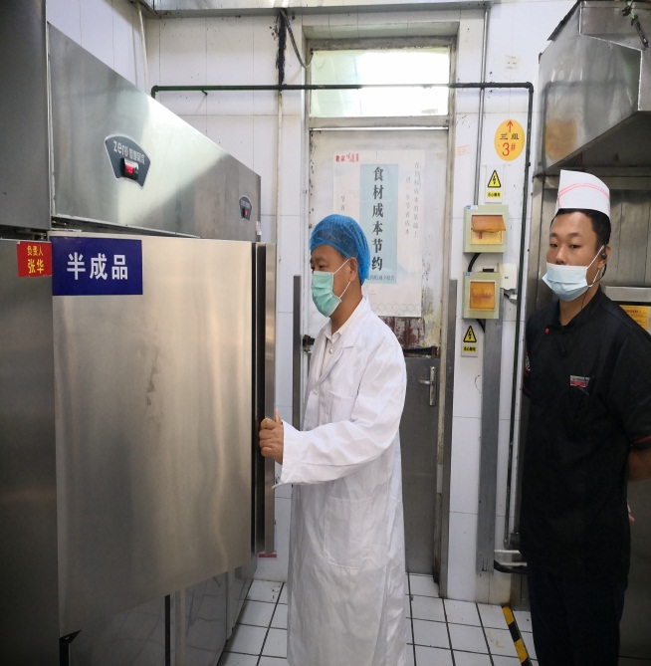
环境干净整洁、员工操作规范、穿戴整洁。
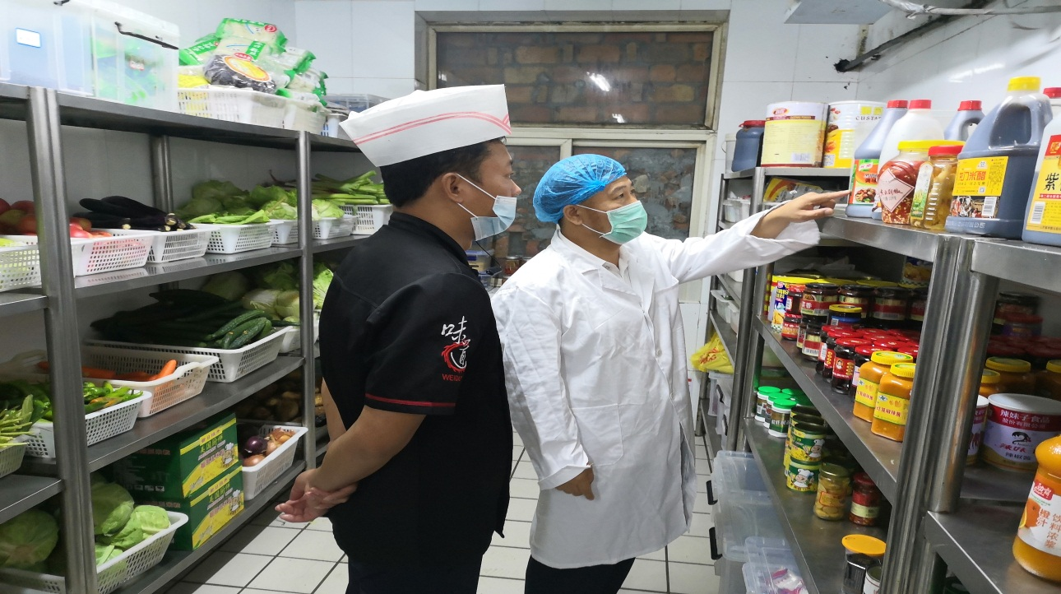
仓库内食品摆放整齐。

